***Projet de Gestion d’École***

Arnaud Fouillard

Nam Nguyen

Introduction

Ce projet est un développement d’une interface de gestion pour une école de type secondaire (lycée ou collège). Il doit donc être simple d’utilisation et fonctionnel.

L’utilisateur principal de cette application est un directeur d’école ou un gestionnaire qui renseigne les informations sur les étudiants et/ou modifie les notes de l’étudiant.

I] Modélisation et Conception

**1 - Diagramme de classe**

**Figure 1 Diagramme de classe (simplifié)**

**2- Base de donnée**

Le SGBD utilisée dans ce programme est MySQL.

L’interface utilisée pour la création, modification et gestion des tables est phpMyAdmin.

Cette base de données a été lié au projet Netbeans.

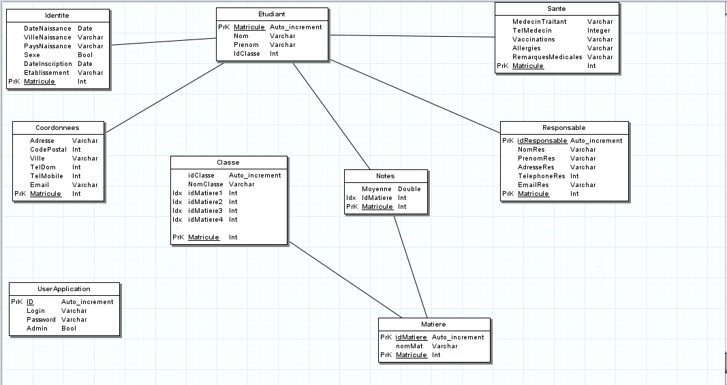

Figure 2 Schéma Relationnel de la Base de données

**3 - Choix des interfaces**

Maquette :

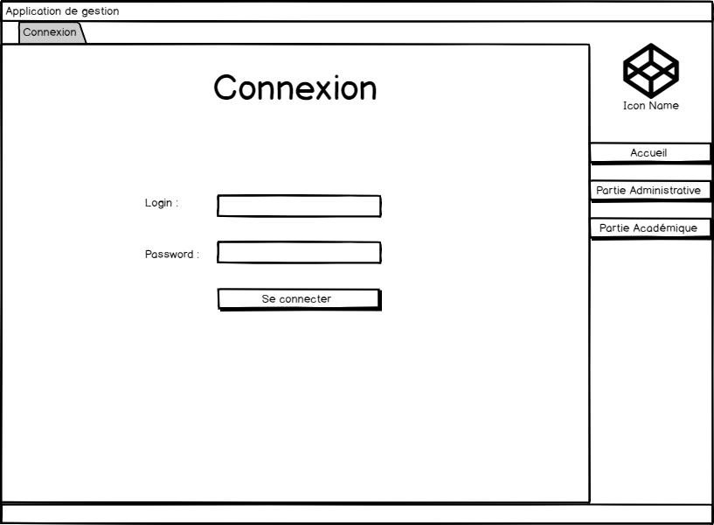

Figure 3 : Maquette Page connexion

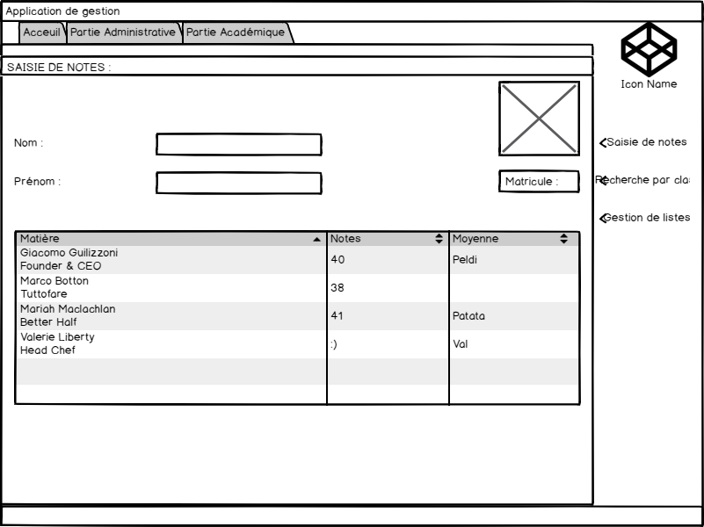

Figure 4 : maquette Page gestion de notes

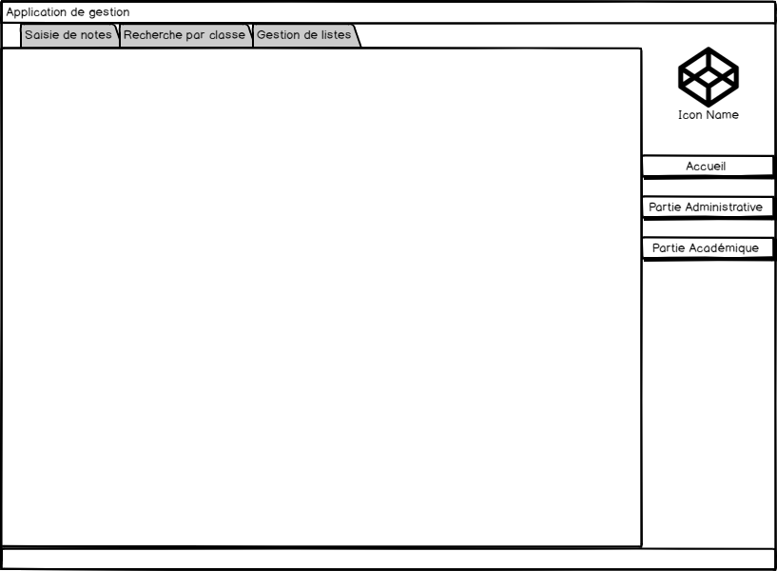

Figure 5 : maquette Page Académique

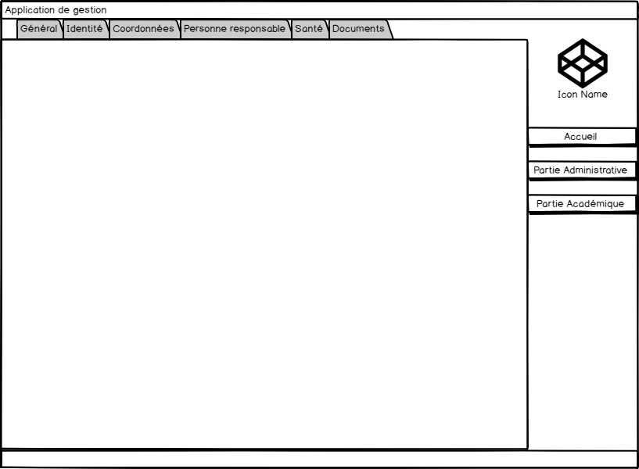 Figure 6 : maquette Page Administrative

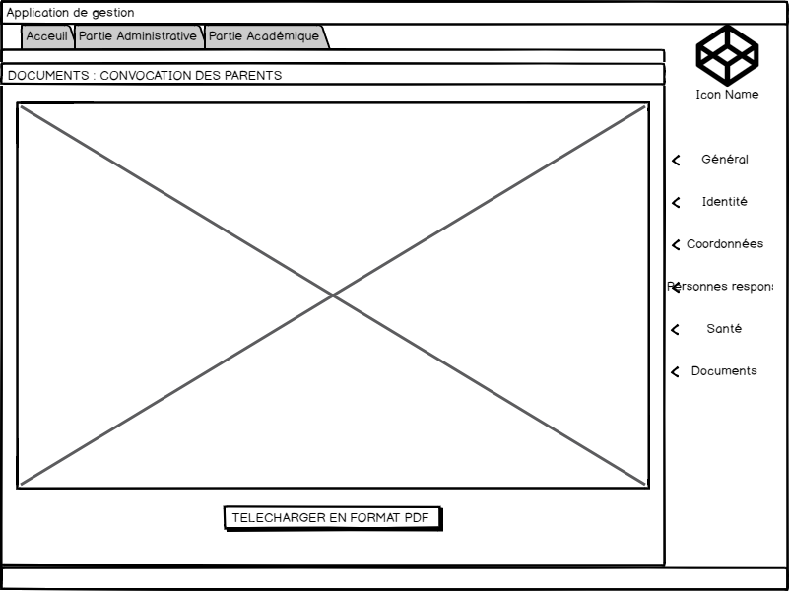

Figure 7 : maquette Page gestion de documents

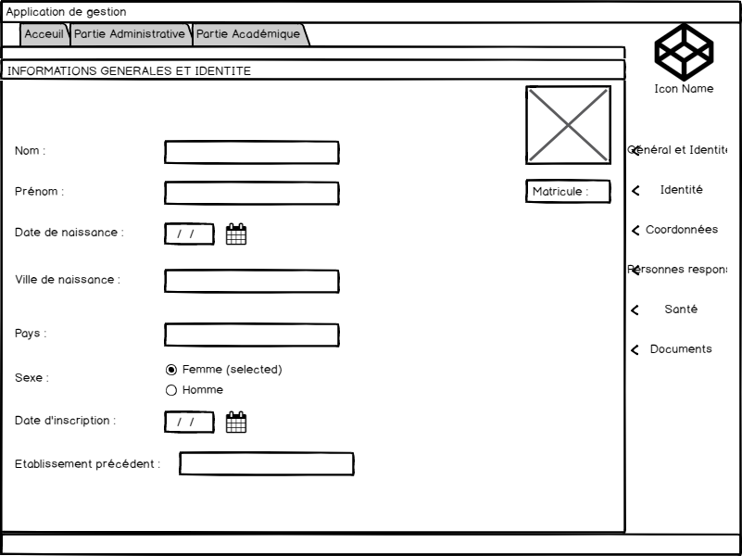

Figure 8 : maquette Page affichage gestion

II] Architecture et choix technique

**1 - Description de notre modèle MVC**

- Le Modèle : Partie représentant les données de l’application. Il définit également l’interaction avec la base de données (MySQL dans notre cas), et le traitement de ces

données.

_ **DBconnexion**

Cette classe permet la connexion à la base de données

_ **GestionClasse**

Cette classe permet d’ajouter ou de modifier une classe de l’établissement. C’est-à-dire : l’id, le nom de la classe, et les id des matières de la classe.

_ **GestionConnnexion**

Cette classe permet de vérifier le type de compte avec lequel un utilisateur se connecte. Un compte peut être admin (possibilité de modifier des informations) ou simple utilisateur (consultation seulement).

_ **GestionCoordonnees**

Cette classe permet d’ajouter ou de modifier les coordonnées d’un étudiant de l’établissement. C’est-à-dire : son adresse, son code postal, sa ville, son téléphone portable, son téléphone fixe, son mail et son matricule.

_ **GestionDocument**

Cette classe permet de générer un document PDF servant à convoquer les parents d’un élève.

Elle crée un PDF au format Convocation_Nom_Prenom.pdf dans le dossier du projet netbeans : DocumentPDF

_ **GestionEtudiant**

Cette classe permet d’ajouter ou de modifier les informations générales d’un étudiant, c’est-à-dire : son nom, son prénom, sa classe et son matricule.

_ **GestionIdentité**

Cette classe permet d’ajouter ou de modifier les informations sur l’identité d’un élève, c’est-à-dire : sa date de naissance, sa ville de naissance, son pays de naissance, son sexe, le dernier établissement fréquenté et son matricule.

_ **GestionMatiere**

Cette classe permet d’ajouter ou de modifier une matière de l’établissement.

_ **GestionNotes**

Cette classe permet d’ajouter ou de modifier une note d’un élève de l’établissement.

_ **GestionResponsable**

Cette classe permet d’ajouter ou de modifier les informations du/des responsable(s) d’un élève de l’établissement.

_ **GestionSante**

Cette classe permet d’ajouter ou de modifier les informations du médecin traitant d’un élève de l’établissement.

_ **Accueil**

Cette classe permet de modéliser l’ensemble de la l’IHM d’accueil. Elle intègre tous les composants swing qui lui sont liés.

_ **Accueil_1**

Cette classe permet l’instanciation d’un formulaire affichant les informations liées à la partie Administrative du programme.

Elle est également utilisée pour la modification des données d’un étudiant choisi.

_ **Accueil_2**

Cette classe permet l’instanciation d’un formulaire affichant les informations liées à la partie Académique du programme.

Elle est également utilisée pour la modification des notes d’un étudiant choisi à partir d’une classe ou d’une matière.

_ **Controller**

Cette classe représente le contrôleur principal. Il écoute toutes les jframes, ainsi que tous les composants interne à chaque container. Toutes les actions provoquées par des boutons sont gérées dans cette classe.

_ **Run**

Cette classe contient la fonction main permettant de démarrer le programme

**2 - Difficultés rencontrées et choix effectuées**

1. Disposition des éléments

Nous avons principalement utilisé le mode design sur Netbeans pour faire les interfaces. Le problème de ce mode est que le code généré par NetBeans n’est pas modifiable (en réalité il est modifiable en faisant « Custom Code »).

1. Création de nouvelles fenêtres

Il a fallu trouver une solution concernant l’ouverture de plusieurs fenêtres au sein même de l’application. Nous avons donc opté pour la création de 3 pages (jFrame) représentant les 3 parties suivantes : accueil, partie administrative et partie académique. Chacune de ces pages comportent des onglets affichant les informations souhaitées.

1. Importations

Pour permettre à l’application de fonctionner dans son intégralité il est nécessaire d’ajouter manuellement plusieurs .jar.

1. Gestion des boutons

La classe Controller devait réunir toutes les actions provoquées par les boutons pour respecter le modèle MVC.

Les boutons étaient créés dans les Vues en « private », il fallait donc créer des Setters / Getters à ces boutons pour pouvoir les utiliser dans le Controller (package différent).

Conclusion

La difficulté, lors du développement, a donc principalement résidé dans la mise en place de l’infrastructure MVC.

Ce projet nous a néanmoins permis d’acquérir des réflexes de programmation bien propre au langage java, mais également de renforcer nos connaissances dans le domaine du développement.

Cinématiques pour test :

Utilisateurs possibles :

Consultation :

Login : Jean MDP : password

Administration

Login : Pierre MDP : Password

Login : test MDP : test

Différents cas d’usage :

Connection -> cliquer sur la page Administrative -> Sélectionnez un étudiant selon la classe Vous pourrez observer sur les différentes pages : général/identité/Coordonnées/etc.. Vous pourrez voir les informations de l’étudiant sélectionnée ou les modifier si vous êtes administrateurs.

Connection -> cliquer sur la page Académique -> Sélectionnez un étudiant selon la classe ou selon la matière-> cliquer sur l’onglet Gestion de Notes. Vous pouvez mettre à jour des notes d’étudiants si vous êtes administrateur sinon vous pouvez consulter

Connection -> cliquer sur la page Administrative -> cliquer sur l’onglet gestion Document -> sélectionner un étudiant, insérer un motif, une date au format souhaitée et éditer la convocation puis si nécessaire utilisée le bouton impression.